**Министерство образования и науки Российской Федерации**

**Федеральное государственное бюджетное образовательное учреждение**

**высшего образования**

**«Московский государственный технический университет имени Н.Э. Баумана (национальный исследовательский университет)»**

**(МГТУ им. Н.Э. Баумана)**

Факультет: **Фундаментальные науки**

Кафедра: **Прикладная математика**

**Отчёт по лабораторным работам**

**по курсу “Методы оптимизации”**

**Студент:** Пахотин А. Е.

**Группа:** ФН2-52Б

**Преподаватель:** Чередниченко А.В.

Москва, 2022

**Содержание**

**Введение** **3**

**1. Методы сопряжённых направлений (ЛР№3)** **4**

1.1. Квадратичная функция 4

1.2. Функция Розенброка (α = 1) 7

1.3. Функция Розенброка (α = 5) 12

# Введение

В данной работе изучены и реализованы следующие методы оптимизации:

1. методы сопряжённых градиентов (лабораторная работа №3):
   1. метод сопряженных градиентов;
   2. метод Флетчера-Ривса;
   3. метод Полака-Рибьера;

Для каждого метода проведены тестирования и построены графики для квадратичной функции и функций Розенброка, для двух разных начальных точек и для двух точностей. Для методов последовательной безусловной минимизации использованы два допустимых множества, на которых происходил поиск.

# 1. Методы сопряжённых направлений (ЛР№3)

## 1.1. Квадратичная функция

Квадратичная функция $f\left(x,y\right)=10x^{2}-4xy+7y^{2}-4\sqrt{5}\left(5x-y\right)-16$.

*Таблица 1.1 — Результаты тестирования для квадратичной функции*

|  |  |  |  |
| --- | --- | --- | --- |
| Начальная точка:  (-2 , 5)  Точность: 0.01 | Метод сопряжённых градиентов | Метод Флетчера-Ривса | Метод Полака-Рибьера |
| Количество итераций | 2 | 2 | 2 |
| Количество вычислений функции | 53 | 53 | 53 |
| Найденная точка | (2.24, 0.00) | (2.24, 0.00) | (2.24, 0.00) |
| Минимальное значение функции | -66 | -66 | -66 |

|  |  |  |  |
| --- | --- | --- | --- |
| Начальная точка:  (-2 , 5)  Точность: 0.00001 | Метод сопряжённых градиентов | Метод Флетчера-Ривса | Метод Полака-Рибьера |
| Количество итераций | 2 | 2 | 2 |
| Количество вычислений функции | 81 | 81 | 81 |
| Найденная точка | (2.23607, 0.00000) | (2.23607, 0.00000) | (2.23607, 0.00000) |
| Минимальное значение функции | -66 | -66 | -66 |

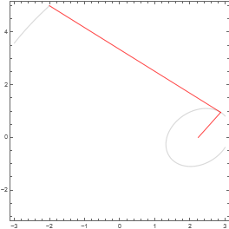

Рисунок 1.1.1 — Метод сопряжённых градиентов



Рисунок 1.1.2 — Метод Флетчера-Ривса



Рисунок 1.1.3 — Метод Полака-Рибьера

*Таблица 1.2 — Результаты тестирования для квадратичной функции*

|  |  |  |  |
| --- | --- | --- | --- |
| Начальная точка:  (1.5 , 2)  Точность: 0.00001 | Метод сопряжённых градиентов | Метод Флетчера-Ривса | Метод Полака-Рибьера |
| Количество итераций | 2 | 2 | 2 |
| Количество вычислений функции | 57 | 57 | 57 |
| Найденная точка | (2.24, 0.00) | (2.24, 0.00) | (2.24, 0.00) |
| Минимальное значение функции | -66 | -66 | -66 |

|  |  |  |  |
| --- | --- | --- | --- |
| Начальная точка:  (1.5 , 2)  Точность: 0.00001 | Метод сопряжённых градиентов | Метод Флетчера-Ривса | Метод Полака-Рибьера |
| Количество итераций | 2 | 2 | 2 |
| Количество вычислений функции | 85 | 85 | 85 |
| Найденная точка | (2.23607, 0.00000) | (2.23607, 0.00000) | (2.23607, 0.00000) |
| Минимальное значение функции | -66 | -66 | -66 |

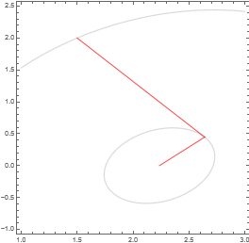

Рисунок 1.2.1 — Метод сопряжённых градиентов



Рисунок 1.2.2 — Метод Флетчера-Ривса

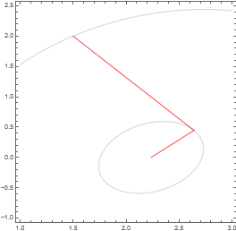

Рисунок 1.2.3 — Метод Полака-Рибьера

## 1.2. Функция Розенброка (α = 1)

Функция Розенброка $f(x, y) = 1{\left(x^{2} - y\right)}^{2}+{\left(x - 1\right)}^{2}$.

*Таблица 1.3 — Результаты тестирования для функции Розенброка*

|  |  |  |  |
| --- | --- | --- | --- |
| Начальная точка:  (-2 , 5)  Точность: 0.00001 | Метод сопряжённых градиентов | Метод Флетчера-Ривса | Метод Полака-Рибьера |
| Количество итераций | 27 | 38 | 9 |
| Количество вычислений функции | 816 | 1142 | 270 |
| Найденная точкаа | (1.00, 1.00) | (1.00, 1.00) | (1.00, 1.00) |
| Минимальное значение функции | 0 | 0 | 0 |

|  |  |  |  |
| --- | --- | --- | --- |
| Начальная точка:  (-2 , 5)  Точность: 0.00001 | Метод сопряжённых градиентов | Метод Флетчера-Ривса | Метод Полака-Рибьера |
| Количество итераций | 53 | 79 | 10 |
| Количество вычислений функции | 2724 | 4051 | 459 |
| Найденная точкаа | (1.00000, 1.00000) | (1.00000, 1.00000) | (1.00000, 1.00000) |
| Минимальное значение функции | 0 | 0 | 0 |

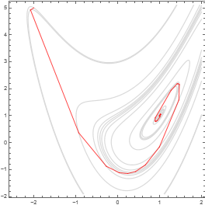

Рисунок 1.3.1 — Метод сопряжённых градиентов

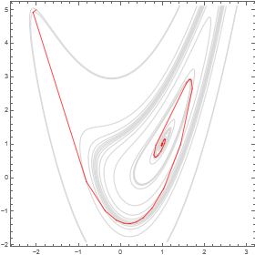

Рисунок 1.3.2 ­– Метод Флетчера-Ривса

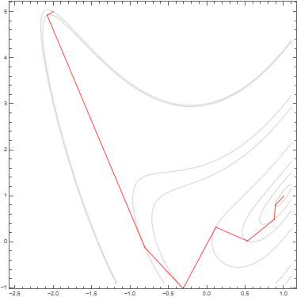

Рисунок 1.3.3 — Метод Полака-Рибьра

*Таблица 1.4 — Результаты тестирования функции Розенброка*

|  |  |  |  |
| --- | --- | --- | --- |
| Начальная точка:  (1.5 , 2)  Точность: 0.01 | Метод сопряжённых градиентов | Метод Флетчера-Ривса | Метод Полака-Рибьера |
| Количество итераций | 3 | 3 | 4 |
| Количество вычислений функции | 94 | 94 | 131 |
| Найденная точка | (1.00, 1.00) | (1.00, 1.00) | (1.00, 1.00) |
| Минимальное значение функции | 0 | 0 | 0 |

|  |  |  |  |
| --- | --- | --- | --- |
| Начальная точка:  (1.5, 2)  Точность: 0.00001 | Метод сопряжённых градиентов | Метод Флетчера-Ривса | Метод Полака-Рибьера |
| Количество итераций | 8 | 8 | 5 |
| Количество вычислений функции | 437 | 437 | 246 |
| Найденная точка | (1.00000, 1.00000) | (1.00000, 1.00000) | (1.00000, 1.00000) |
| Минимальное значение функции | 0 | 0 | 0 |

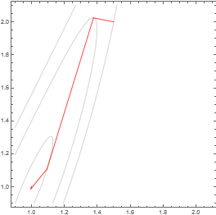

Рисунок 1.4.1 — Метод сопряжённых градиентов

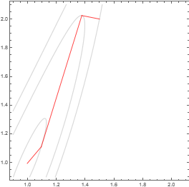

Рисунок 1.4.2 — Метод Флетчера-Ривса

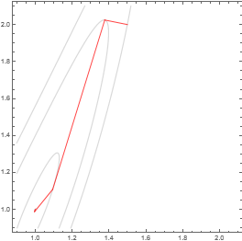

Рисунок 1.4.3 — Метод Полака-Рибьера

## 

## 1.3. Функция Розенброка (α = 5)

Функция Розенброка $f(x, y) = 5 {\left(x^{2} - y\right)}^{2}+{\left(x - 1\right)}^{2}$.

*Таблица 1.5 — Результаты тестирования для функции Розенброка*

|  |  |  |  |
| --- | --- | --- | --- |
| Начальная точка:  (-2 ,5)  Точность: 0.01 | Метод сопряжённых градиентов | Метод Флетчера-Ривса | Метод Полака-Рибьера |
| Количество итераций | 41 | 38 | 10 |
| Количество вычислений функции | 1004 | 920 | 284 |
| Найденная точка | (1.00, 1.00) | (1.00, 1.00) | (1.00, 1.00) |
| Минимальное значение функции | 0 | 0 | 0 |

|  |  |  |  |
| --- | --- | --- | --- |
| Начальная точка:  (-2 , 5)  Точность: 0.00001 | Метод сопряжённых градиентов | Метод Флетчера-Ривса | Метод Полака-Рибьера |
| Количество итераций | 50 | 123 | 14 |
| Количество вычислений функции | 2499 | 6101 | 611 |
| Найденная точка | (1.00000, 1.00000) | (1.00000, 1.00000) | (1.00000, 1.00000) |
| Минимальное значение функции | 0 | 0 | 0 |

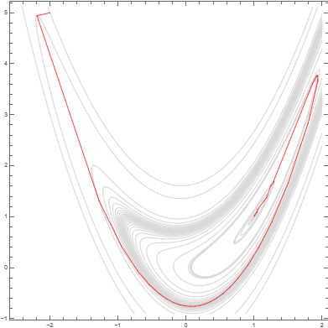

Рисунок 1.5.1 — Метод сопряжённых градиентов

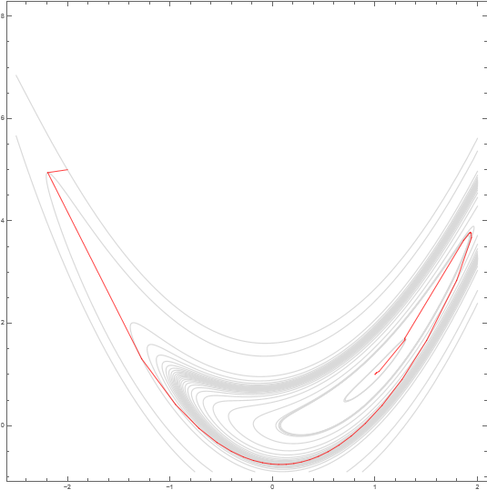

Рисунок 1.5.2 — Метод Флетчера-Ривса

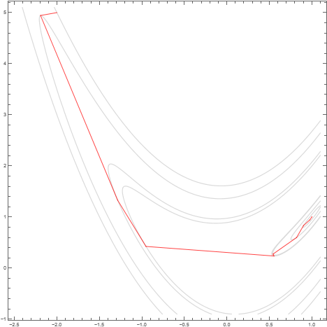

Рисунок 1.5.3 — Метод Полака-Рибьера

*Таблица 1.6 — Результаты тестирования для функции Розенброка*

|  |  |  |  |
| --- | --- | --- | --- |
| Начальная точка:  (1.5 , 2)  Точность: 0.01 | Метод сопряжённых градиентов | Метод Флетчера-Ривса | Метод Полака-Рибьера |
| Количество итераций | 8 | 8 | 5 |
| Количество вычислений функции | 255 | 255 | 145 |
| Найденная точка | (1.00, 1.00) | (1.00, 1.00) | (1.00, 1.00) |
| Минимальное значение функции | 0 | 0 | 0 |

|  |  |  |  |
| --- | --- | --- | --- |
| Начальная точка:  (1.5 , 2)  Точность: 0.00001 | Метод сопряжённых градиентов | Метод Флетчера-Ривса | Метод Полака-Рибьера |
| Количество итераций | 16 | 16 | 7 |
| Количество вычислений функции | 836 | 836 | 332 |
| Найденная точка | (1.00000, 1.00000) | (1.00000, 1.00000) | (1.00000, 1.00000) |
| Минимальное значение функции | 0 | 0 | 0 |

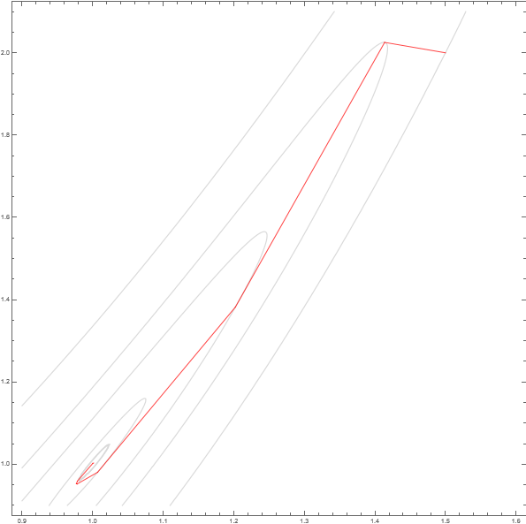

Рисунок 1.6.1 — Метод сопряжённых градиентов

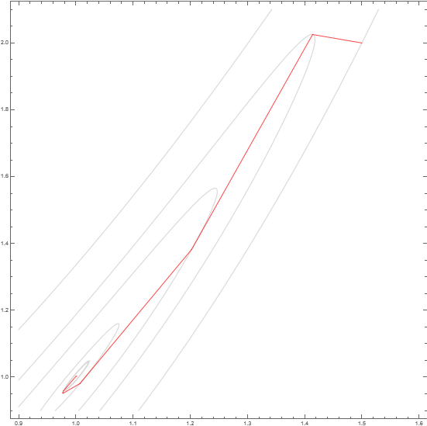

Рисунок 1.6.2 — Метод Флетчера-Ривса

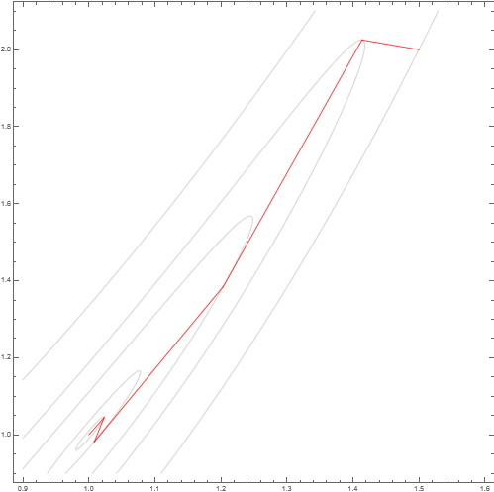

Рисунок 1.6.3 — Метод Полака-Рибьера